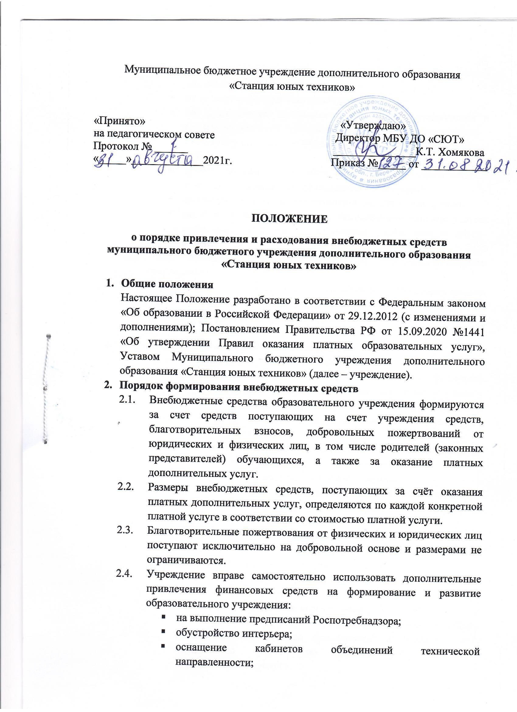

1. **Общие положения**

Настоящее Положение разработано в соответствии с Федеральным законом «Об образовании в Российской Федерации» от 29.12.2012 (с изменениями и дополнениями); Постановлением Правительства РФ от 15.09.2020 №1441 «Об утверждении Правил оказания платных образовательных услуг», Уставом Муниципального бюджетного учреждения дополнительного образования «Станция юных техников» (далее – учреждение).

1. **Порядок формирования внебюджетных средств**
   1. Внебюджетные средства образовательного учреждения формируются за счет средств поступающих на счет учреждения средств, благотворительных взносов, добровольных пожертвований от юридических и физических лиц, в том числе родителей (законных представителей) обучающихся, а также за оказание платных дополнительных услуг.
   2. Размеры внебюджетных средств, поступающих за счёт оказания платных дополнительных услуг, определяются по каждой конкретной платной услуге в соответствии со стоимостью платной услуги.
   3. Благотворительные пожертвования от физических и юридических лиц поступают исключительно на добровольной основе и размерами не ограничиваются.
   4. Учреждение вправе самостоятельно использовать дополнительные привлечения финансовых средств на формирование и развитие образовательного учреждения:

* на выполнение предписаний Роспотребнадзора;
* обустройство интерьера;
* оснащение кабинетов объединений технической направленности;
* на покупку костюмов для проведения праздников и атрибутики для команды ЮИД;
* на поощрение одарённых детей по итогам года;
* на приобретение предметов хозяйственного пользования и средств индивидуальной защиты для технического персонала;
* на покупку канцтоваров (бумага, картон, грамоты, мультифоры и др.);
* проведения ремонтных работ, на замену окон учреждения на новые пластиковые, дверей (входные, кабинетные);
* на покупку компьютерной техники и средств ухода за ними;
* заработную плату работникам, оказывающим платные услуги, различные виды доплат работникам учреждения и другие нужды.
  1. Внебюджетные средства аккумулируются на счёте образовательного учреждения.
  2. Привлечение образовательным учреждением дополнительных средств не влечёт за собой снижение нормативов и абсолютных размеров его финансирования за счёт средств бюджета.

1. **Порядок расходования внебюджетных средств**
   1. При целевом назначении добровольных пожертвований, благотворительных взносов они расходуются на указанные жертвователем нужды. А случае, если целевое назначение не указано, распределение пожертвований осуществляется руководителем образовательного учреждения по согласованию с собранием трудового коллектива.
   2. Средства от оказания дополнительных платных услуг, отражённые на счёте учреждения, используются в соответствии с заявкой учреждения, утверждённой в установленном порядке.
   3. Учёт средств от оказания дополнительных платных образовательных услуг ведётся в соответствии с законодательством Российской Федерации.
   4. Выплата заработной платы, доплат, надбавок и выплат стимулирующего характера из внебюджетных средств для всех категорий работников производится на основании:

* приказа руководителя;
* журнала посещаемости;
* табеля либо акта приёмки выполненных работ;
* других документов, предусмотренных Положением «О порядке оплаты труда работников, привлекаемых к оказанию услуг, выполнению работ по предоставлению платных образовательных услуг»
* и действующим законодательством РФ.
  1. Контроль за использованием привлечённых внебюджетных средств осуществляет трудовой коллектив (собрание) учреждения. Трудовой коллектив учреждения имеет право требовать отчёта об их расходовании от администрации учреждения, а администрация учреждения обязана предоставлять трудовому коллективу учреждения данные в полном объёме.